**2.4.1.Anàlisi de la competència**

**Visión General del Dominio Superprof.es**

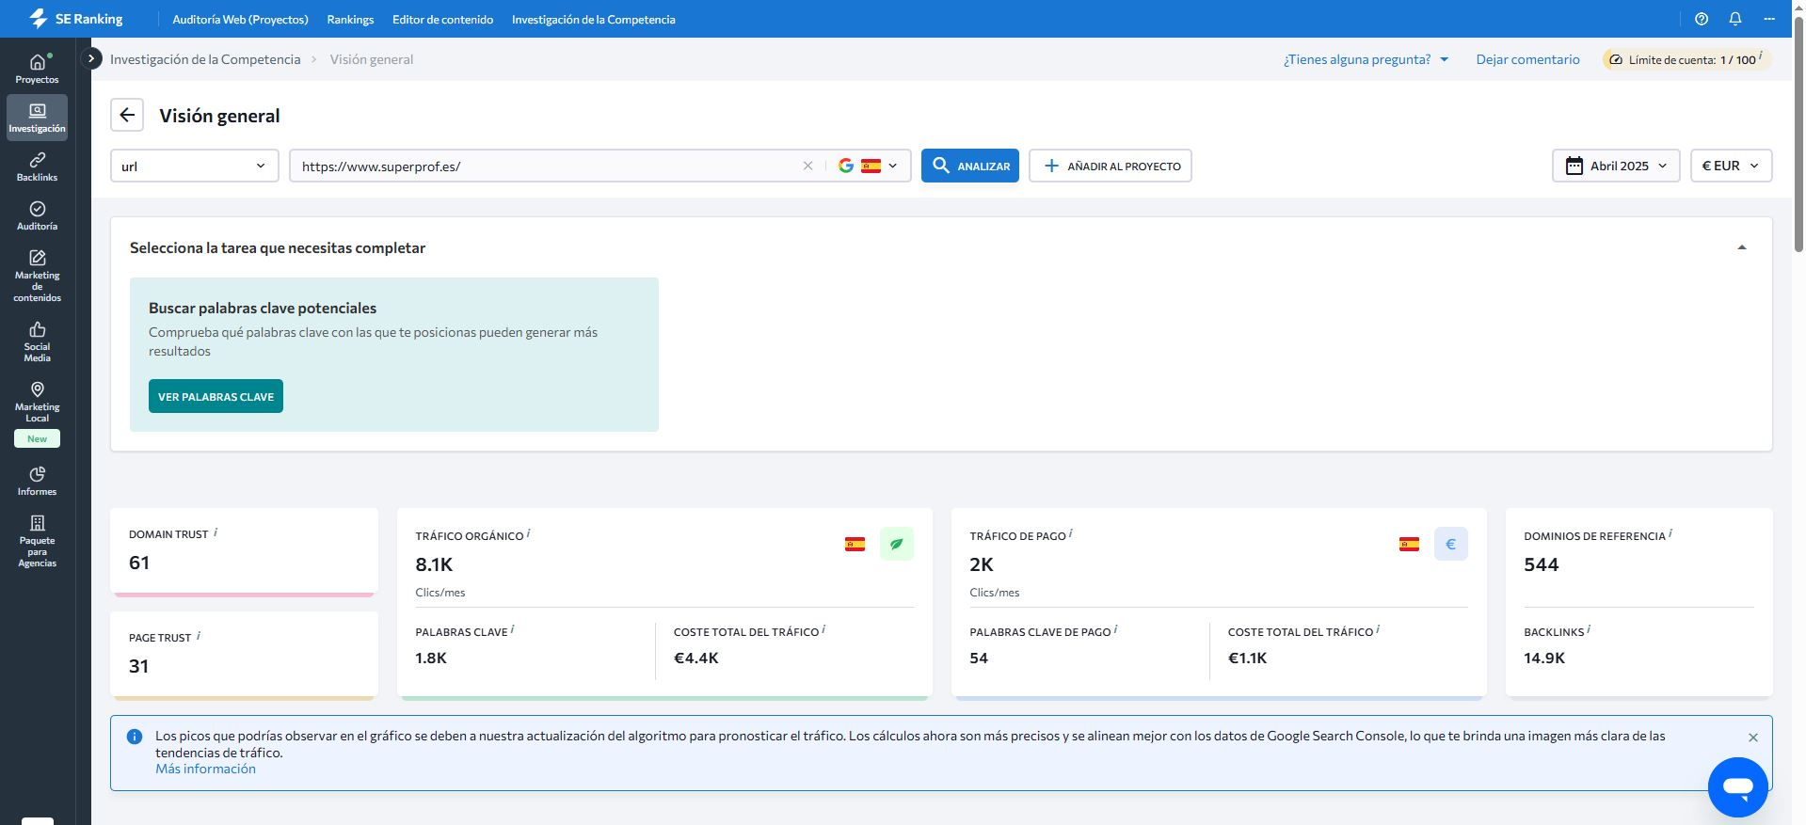

En esta primera imagen del informe se ofrece una visión panorámica de *superprof.es*, utilizando como base de análisis la herramienta SE Ranking. Esta visión general muestra indicadores esenciales para entender la magnitud del sitio y su posicionamiento dentro del ecosistema digital. Lo primero que destaca es su volumen de **tráfico orgánico mensual**, que alcanza los **818.000 clics**, lo cual es excepcionalmente alto. Este dato, por sí solo, ya posiciona a Superprof como un líder indiscutible en su sector dentro del entorno español y probablemente en otros mercados también.

Frente a esto, el **tráfico de pago** es de apenas 2.000 clics mensuales, lo que sugiere que el sitio no depende en gran medida de Google Ads para su visibilidad. En cambio, ha conseguido consolidar su presencia gracias a una estrategia orgánica robusta. Esta información es clave para un competidor emergente, ya que indica que el tráfico de pago podría ser una vía menos saturada para capturar usuarios, sobre todo si se segmenta correctamente.

Además, se muestran otros indicadores importantes como los **dominios de referencia** (544) y los **backlinks totales** (14.900), dos métricas fundamentales en la evaluación de la autoridad de dominio. El coste estimado del tráfico orgánico, calculado en **4.400 € mensuales**, pone en valor el posicionamiento que ha alcanzado Superprof, y representa una inversión que otros competidores necesitarían igualar si dependieran exclusivamente de tráfico de pago para conseguir los mismos resultados.

**Palabras clave orgánicas más relevantes**

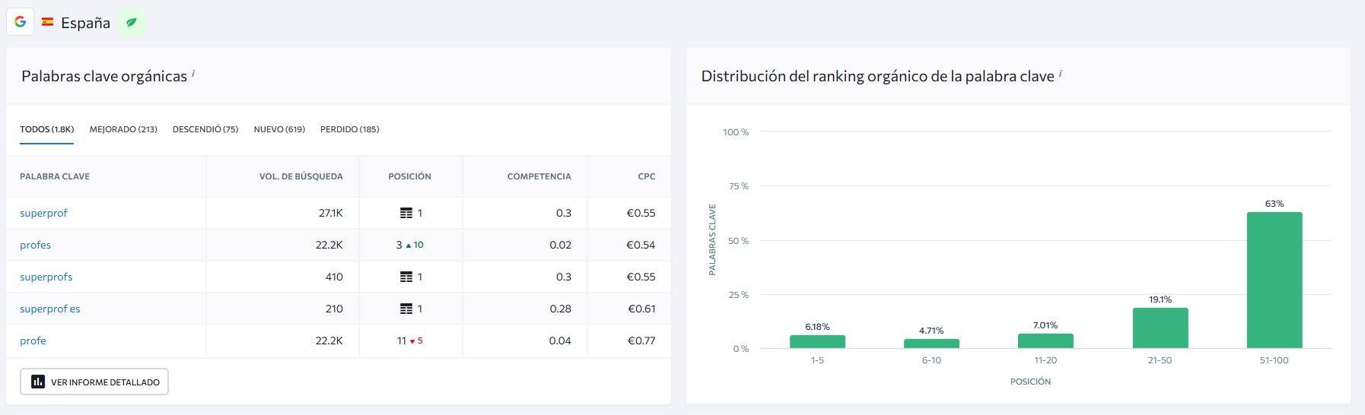

Esta sección ofrece un desglose de las principales keywords que dirigen tráfico al sitio. "superprof", "profes", "superprof es", y "profe" son términos con volúmen de búsqueda extremadamente alto. La mayoría están relacionadas con la marca, lo que indica que muchas visitas provienen de usuarios que ya conocen la plataforma. Esto es positivo en términos de fidelización y reconocimiento, pero también significa que el posicionamiento en keywords genéricas o de servicio (como "profesor de matemáticas online") es más difícil de analizar en esta fase.

La distribución de posiciones revela que solo el 18% de sus palabras clave están entre la 1 y la 20, mientras que el 63% se ubican entre la 51 y la 100. Esto sugiere que, a pesar del gran volumen de keywords, muchas están mal posicionadas y podrían ser vulnerables ante una estrategia de contenido bien dirigida por parte de un nuevo competidor.

### 

**Intención de búsqueda de las keywords**

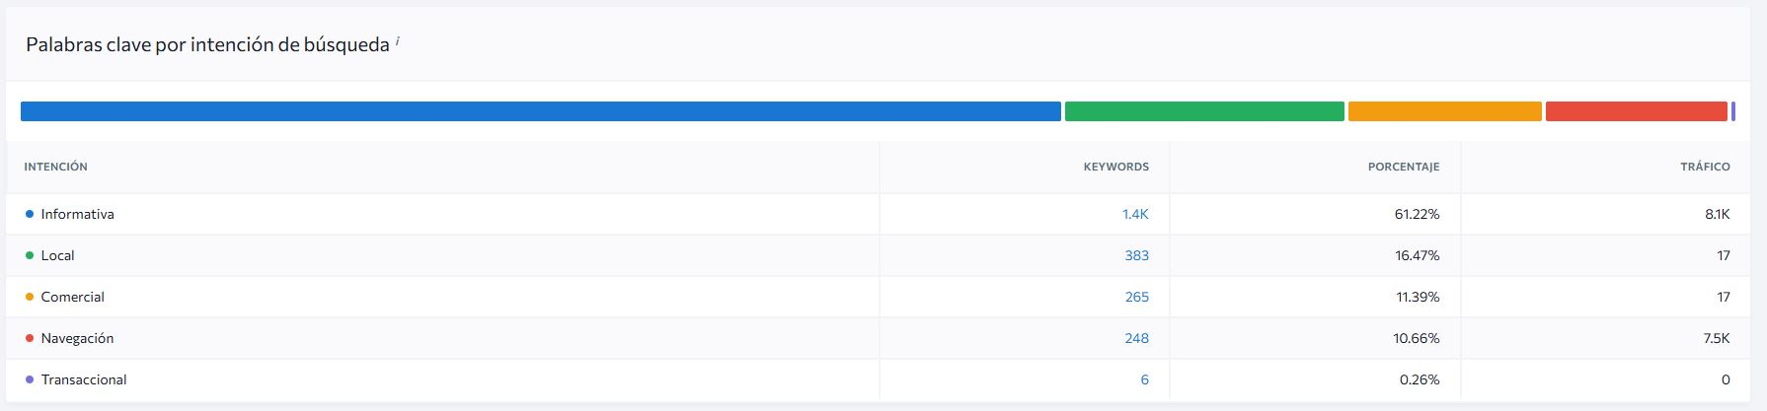

Aquí se clasifica el conjunto de palabras clave del dominio según la intención del usuario. El análisis revela que la mayoría de las búsquedas (61%) son de tipo **informativo**, es decir, están asociadas a usuarios que buscan información o contenidos educativos en general, no necesariamente con intención de contratar un servicio. Un 16% de las búsquedas tienen **intención local**, es decir, se relacionan con encontrar profesores en ubicaciones concretas, como ciudades o barrios. Solo un 0,26% son **transaccionales**, es decir, búsquedas que implican una intención de compra o contratación directa.

Esta distribución representa un punto débil en la estrategia de Superprof. Aunque domina en búsquedas de marca e informativas, **no tiene suficiente presencia en palabras clave que convierten**, aquellas que indican que el usuario ya está decidido a contratar. Por tanto, existe una gran oportunidad para que un competidor nuevo se enfoque en crear contenido orientado a la conversión, como páginas de aterrizaje optimizadas para clases específicas y términos de búsqueda que incluyan precios, ubicaciones o beneficios concretos.

**Palabras clave de pago**

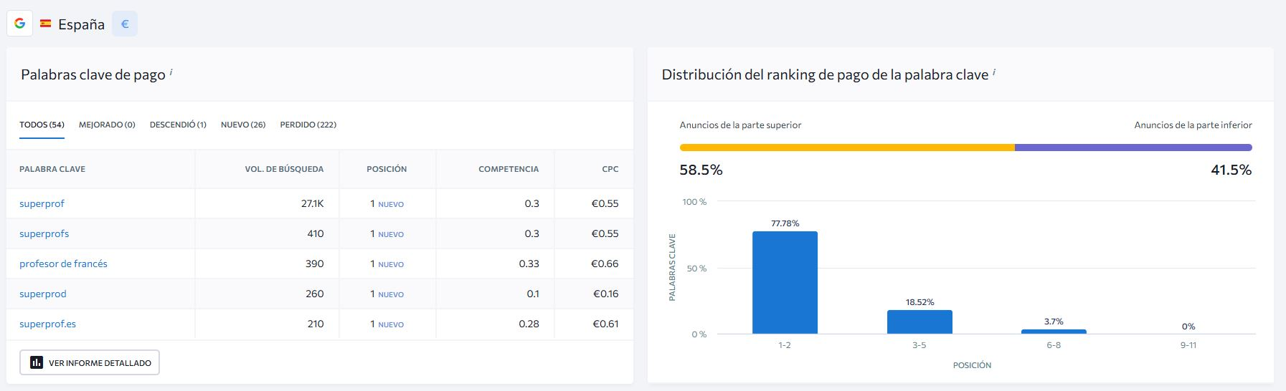

Esta página examina el conjunto de palabras clave por las que Superprof puja mediante Google Ads. Aunque el número total es bajo (54 keywords), todas ellas están posicionadas en la **primera posición de los anuncios**, lo que indica una estrategia de SEM muy selectiva y eficaz. Las keywords incluyen términos como **"superprof"**, **"profesor de francés"** y **"superprof.es"**, que tienen una competencia baja y costes por clic moderados (entre 0,16 € y 0,66 €).

Esta estrategia demuestra que, aunque Superprof no destina muchos recursos al pago por clic, lo hace con precisión quirúrgica. No hay una gran inversión, pero los resultados son óptimos para las keywords elegidas. Esto abre una posibilidad clara para nuevos proyectos: se puede competir en el canal de pago con **bajo presupuesto** si se eligen palabras clave de nicho con alta intención de contratación.

**Anuncios destacados**

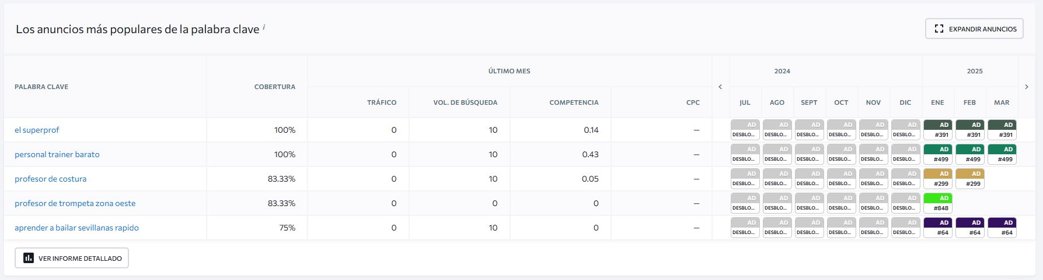

En esta imagen se presentan los anuncios más utilizados por Superprof en campañas de pago. Algunos ejemplos incluyen "personal trainer barato", "profesor de costura" o "aprender sevillanas rápido". Se trata de anuncios orientados a nichos muy concretos, lo que refuerza la idea de que Superprof **aprovecha demandas específicas poco explotadas** por otras plataformas. Este tipo de campañas permite obtener clics a bajo coste y atraer usuarios con necesidades claras. La lección para un competidor sería utilizar Google Ads para atacar nichos similares o para captar tráfico cualificado mediante términos especializados.

**Más keywords orgánicas**

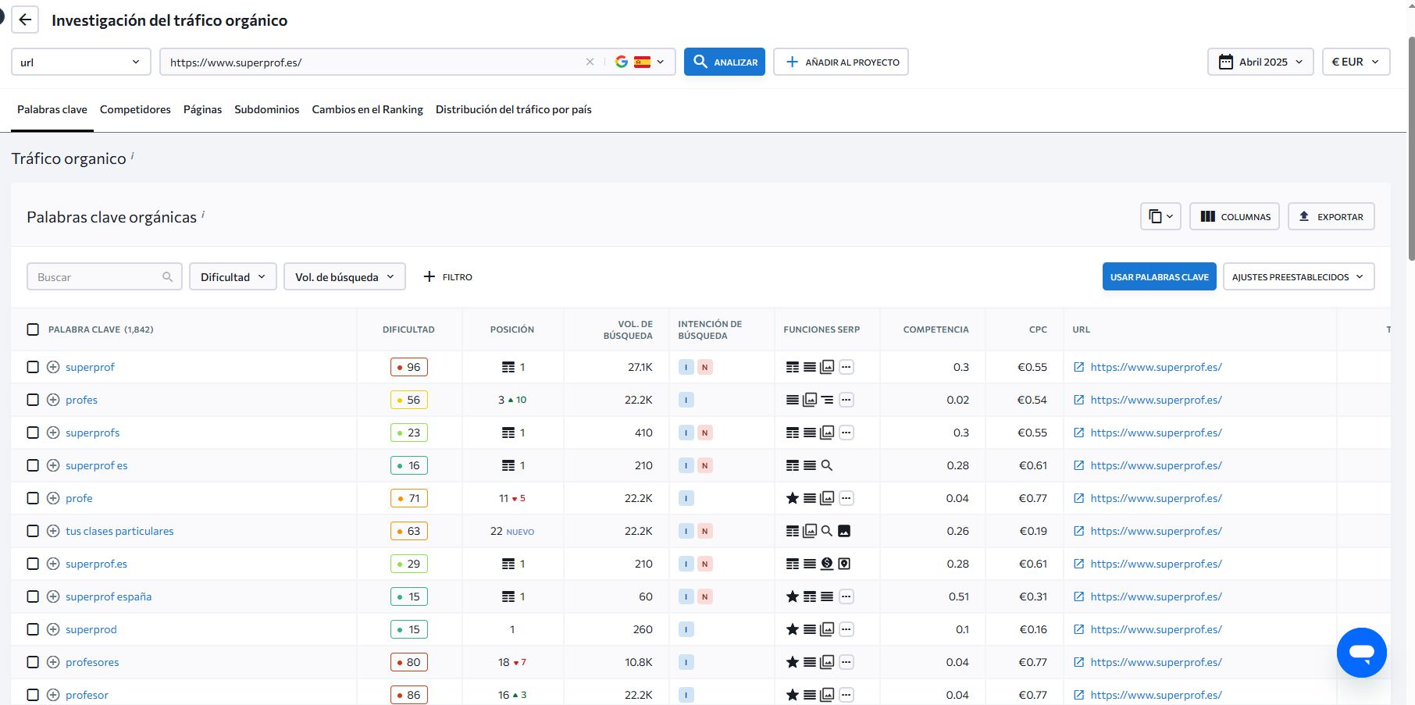

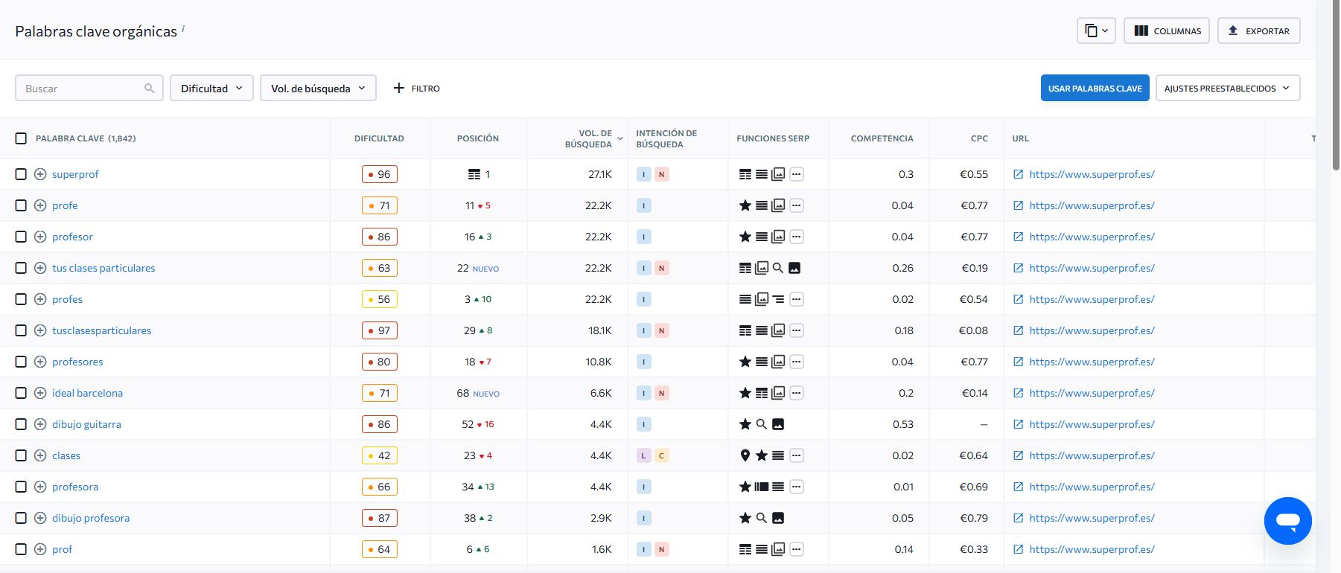

Estas dos imágenes ofrecen un listado extendido de las palabras clave orgánicas que atraen tráfico al sitio. Se puede observar una mezcla entre keywords de marca, como “superprof españa”, y otras más generales como “profesores”, “tus clases particulares” o “profesor online”. Muchas de estas palabras clave tienen volúmenes altos, pero siguen estando en posiciones de visibilidad media o baja. Esto muestra que Superprof aún **no domina todo el espectro de búsquedas educativas**, especialmente aquellas con intención de contratación directa o localización específica. Un competidor podría posicionarse mejor en esas búsquedas si estructura su web con secciones geolocalizadas y contenidos más específicos.

**Comparativa de tráfico orgánico – Tráfico total**

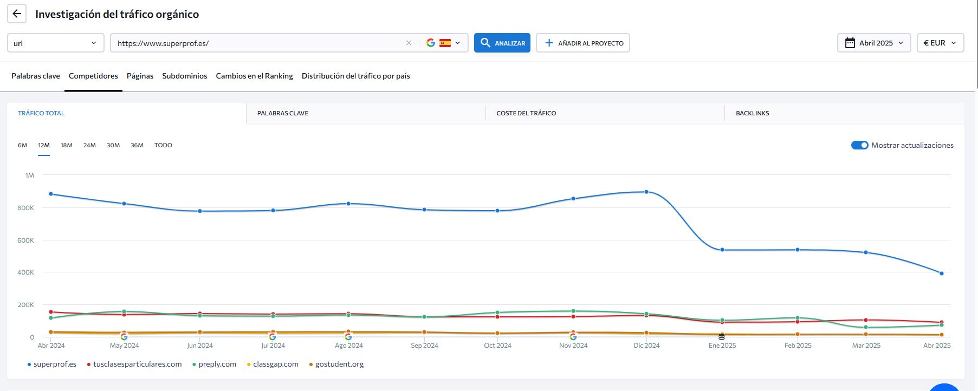

En esta página se muestra un gráfico que representa el **volumen total de tráfico** que reciben Superprof y sus principales competidores (*Preply*, *Classgap*, *GoStudent*, *Tusclasesparticulares.com*), sumando tanto el tráfico orgánico como el tráfico de pago. El gráfico confirma que *superprof.es* es el líder del sector en cuanto a volumen total de visitas. Sin embargo, lo más interesante no es únicamente su posición dominante, sino la forma en la que evoluciona ese volumen a lo largo del tiempo.

La línea de crecimiento de Superprof se presenta **plana o ligeramente descendente**, lo que sugiere que ha alcanzado un punto de madurez o estancamiento, pero en Enero tuvo un bajón considerable que habría que tener en cuenta. Mientras tanto, las curvas de *Preply* y *GoStudent* muestran una **tendencia de estancamiento sostenido**, lo cual indica que están captando una la misma cuota de mercado de siempre, ya sea mediante estrategias orgánicas, campañas de pago o una combinación de ambas. Esta situación debería considerarse una **señal de advertencia para Superprof**, ya que su liderazgo no es inamovible si continúa sin experimentar un crecimiento notable. Para un nuevo competidor, este gráfico supone una buena noticia: el mercado no está cerrado, y si se actúa con rapidez y foco estratégico, es posible ganar visibilidad frente a actores que ya están perdiendo tracción.

**Comparativa de tráfico orgánico – Palabras clave**

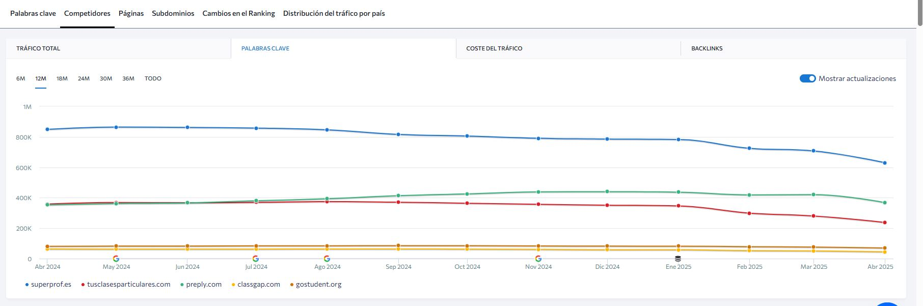

Esta imagen presenta un gráfico centrado exclusivamente en el **tráfico obtenido a través de palabras clave**, es decir, el tráfico que proviene de resultados orgánicos tras búsquedas concretas de los usuarios.

Aunque Superprof sigue apareciendo como el dominio con mayor tráfico orgánico por keywords, el gráfico revela que su **volumen no ha crecido de forma significativa** durante el último año. En cambio, *Preply* presenta una tendencia ascendente más clara, lo cual implica que ha conseguido posicionarse mejor en nuevas palabras clave o ha optimizado su contenido más eficazmente. Esta evolución refleja un **posible agotamiento de la estrategia SEO de Superprof**, que podría estar dependiendo demasiado de keywords de marca o de términos genéricos que ya no le aportan tanto tráfico nuevo.

Para un proyecto emergente como el nuestro, esto implica que todavía **hay muchas oportunidades en el posicionamiento de keywords transaccionales o locales**, especialmente si se detectan segmentos de búsqueda con baja competencia y alta intención de conversión. Las búsquedas específicas como “clases de inglés para universitarios en Valencia” o “preparación intensiva selectividad matemáticas” no están saturadas y pueden representar un nicho rentable.

**Comparativa de tráfico orgánico – Coste estimado del tráfico**

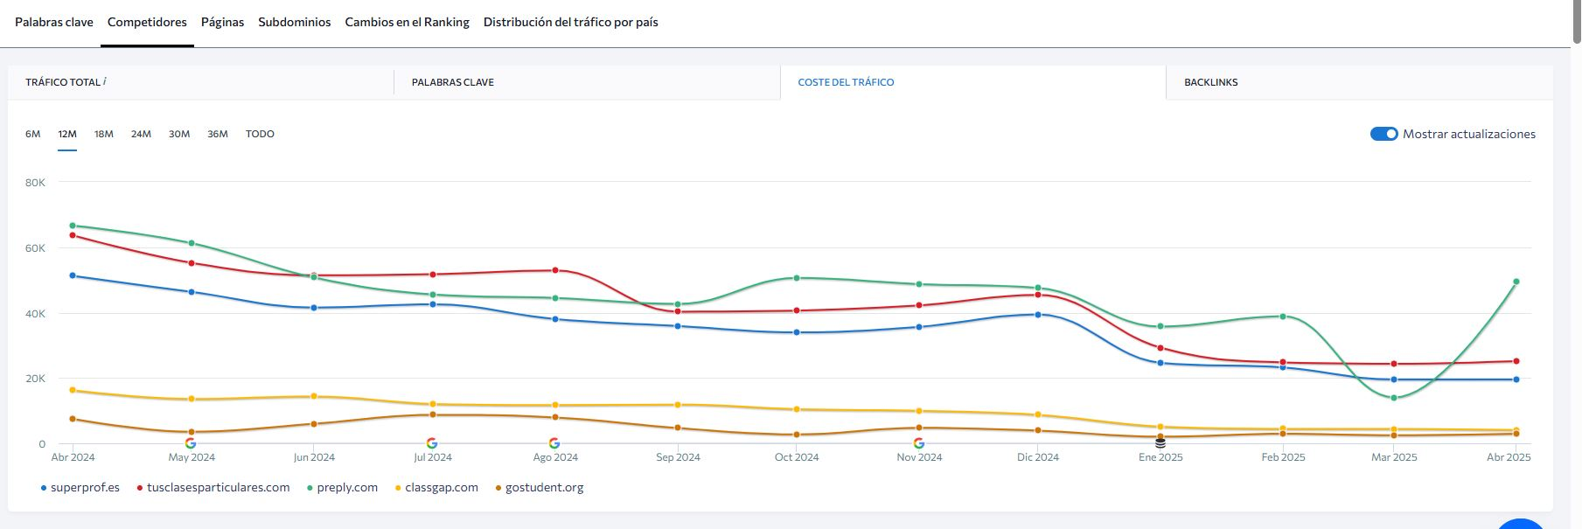

Esta página analiza el **coste estimado del tráfico orgánico** que reciben Superprof y sus principales competidores, utilizando una métrica muy valiosa: cuánto costaría conseguir ese volumen de tráfico mediante campañas de pago en Google Ads. Este cálculo permite traducir el posicionamiento SEO en un valor económico tangible, lo que resulta crucial a la hora de evaluar el retorno de la estrategia de posicionamiento de un dominio.

El gráfico refleja que hay una batalla entre *Preply* y *TusclasesParticulares* ya que son las que están en cabeza en cuanto al coste estimado de su tráfico. Esto puede deberse a que estas plataformas están ganando visibilidad en keywords con **mayor valor comercial**: términos más específicos, más competitivos y con mayor potencial de conversión. Si bien Superprof está bien posicionado en términos de visibilidad general, sus competidores parecen estar ganando terreno en palabras clave de alta rentabilidad.

*Superprof* por su parte sigue de manera casi calcada la curva de *TusclasesParticulares* pero siempre estando por debajo Esto significa que su posicionamiento orgánico le aporta un volumen de visitas que, si tuviera que obtenerse pagando por clic, supondría una inversión mediana. Sin embargo, esta cifra debe interpretarse con cautela. Un medio coste estimado también puede ser el resultado de un gran peso de palabras clave de marca o de términos genéricos con mucha demanda pero poca intención de conversión.

**Comparativa de tráfico de pago – Volumen general**

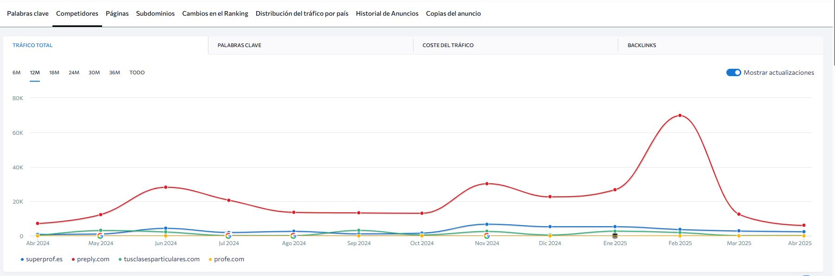

En esta página se representa exclusivamente el **volumen de tráfico de pago**, es decir, aquel que proviene de campañas de anuncios en Google Ads. El gráfico compara a Superprof con otras plataformas del sector como Preply, GoStudent, Tusclasesparticulares y Classgap. A diferencia de los gráficos anteriores que combinaban fuentes de tráfico, este se enfoca únicamente en el comportamiento del canal SEM (Search Engine Marketing).

Lo primero que salta a la vista es la **posición rezagada de Superprof en este canal**. Su tráfico de pago es mínimo y permanece prácticamente constante a lo largo del tiempo. En cambio, plataformas como Preply ha mostrado un crecimiento significativo en tráfico pagado, lo que indica una apuesta clara por reforzar su presencia mediante campañas publicitarias. Este dato es relevante porque señala un **desbalance en la estrategia de captación de Superprof**, que se basa casi exclusivamente en el SEO y descuida el potencial del tráfico pagado.

**Comparativa de tráfico de pago – Evolución por palabras clave**

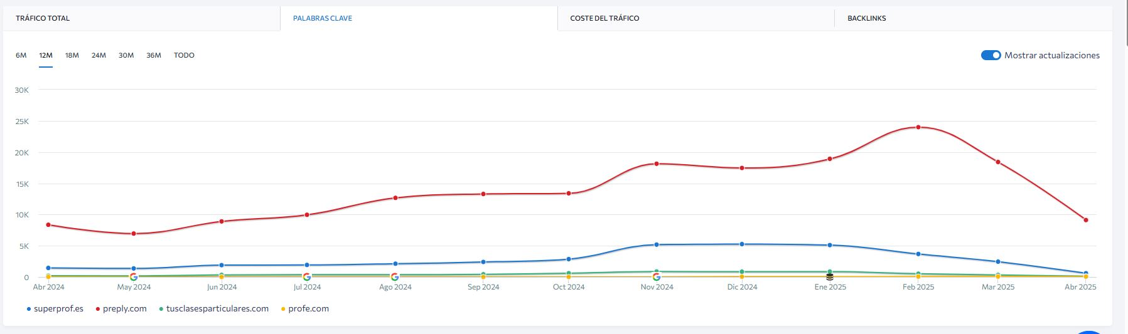

Esta imagen profundiza aún más en el análisis del canal SEM, centrándose ahora en la **evolución del tráfico de pago a través de palabras clave**. Se observa cómo el volumen de visitas obtenidas por cada dominio mediante anuncios ha variado a lo largo del tiempo. De nuevo, Superprof muestra una curva prácticamente plana, sin señales de incremento o exploración de nuevas campañas, lo que sugiere una estrategia de SEM inactiva o extremadamente conservadora.

En cambio, Preply ha incrementado su volumen de tráfico proveniente de keywords pagadas, lo cual denota una expansión activa de su presencia digital mediante Google Ads. Este enfoque probablemente incluye la compra de keywords relevantes tanto genéricas como específicas, captando usuarios que buscan clases particulares con intención clara de contratar.

Desde una perspectiva competitiva, esta gráfica pone en evidencia que **el terreno del SEM está aún en fase de desarrollo dentro del sector educativo digital**. El hecho de que pocos actores estén invirtiendo de manera significativa en este canal significa que hay espacio para posicionarse rápidamente.

**Comparativa de tráfico de pago – Evolución del coste**

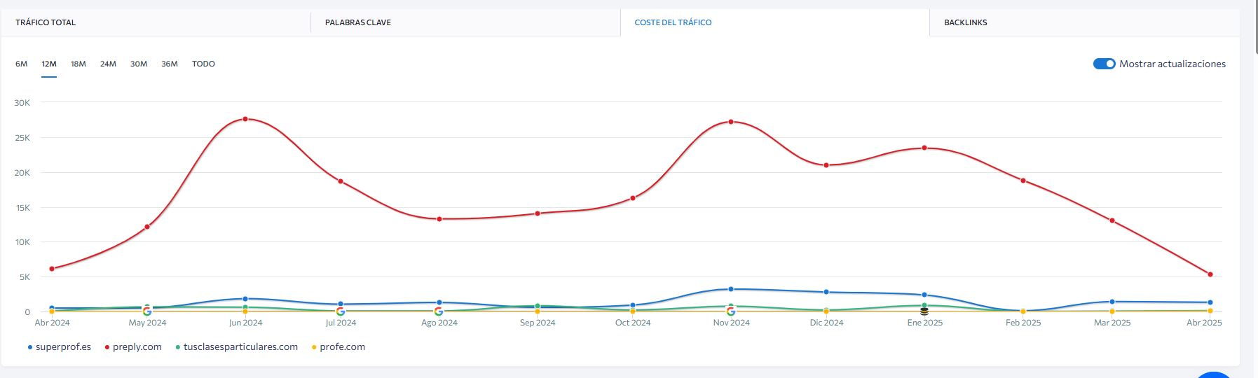

Esta página se enfoca en una métrica clave para la planificación de campañas publicitarias: el **coste estimado del tráfico de pago**. Es decir, cuánto han invertido (aproximadamente) los dominios analizados para captar ese tráfico a través de Google Ads.

La gráfica revela que **Superprof mantiene una inversión baja y estable** en publicidad pagada. Esto coincide con lo observado en la página anterior: su estrategia SEM es mínima y no muestra señales de crecimiento. No parece haber ajustes en el presupuesto, ni un interés por escalar las campañas.

Por el contrario, **Preply** muestra una clara **tendencia creciente en la inversión publicitaria**. Es decir, no solo están lanzando más campañas, sino que también están **dispuestos a pagar más por captar tráfico cualificado**, probablemente porque han detectado que este canal les resulta rentable. Este comportamiento sugiere una estrategia bien planificada, en la que se analiza el retorno por campaña y se ajusta el presupuesto en función del rendimiento. Aunque también hay que comentar que, a pesar de que desde este año el gasto de Preply ha estado disminuyendo, aun sigue siendo la que más gasta dinero en publicidad.

Desde la perspectiva de un nuevo actor en el mercado como puede ser ConnectEd, esta página es muy valiosa. Demuestra que, aunque algunos competidores ya están invirtiendo en SEM, el mercado aún está lejos de estar saturado. Superprof, como líder de tráfico orgánico, no está compitiendo activamente en SEM, lo que deja un campo abierto.

**2.4.2.Anàlisi per a millora de la pròpia web (usant un lloc de la competència com a propi)**

**Resumen general de la auditoría técnica**

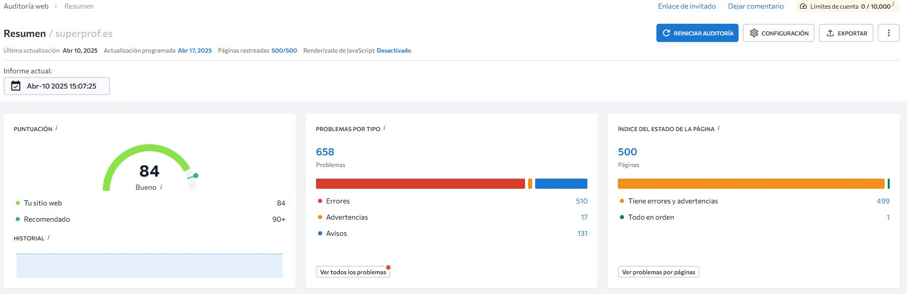

Esta imagen es el punto de partida de la auditoría técnica completa realizada por SE Ranking. Lo primero que destaca es la **puntuación global del sitio: 83 sobre 100**, una cifra que indica que el sitio es bueno, aunque hay muchas cosas por mejorar, ya que se detectaron 658 problemas un numero bastante alto y que tenemos que tener en cuenta. Además, la herramienta rastreó **500 páginas**, y de ellas **499 presentan errores o advertencias**.

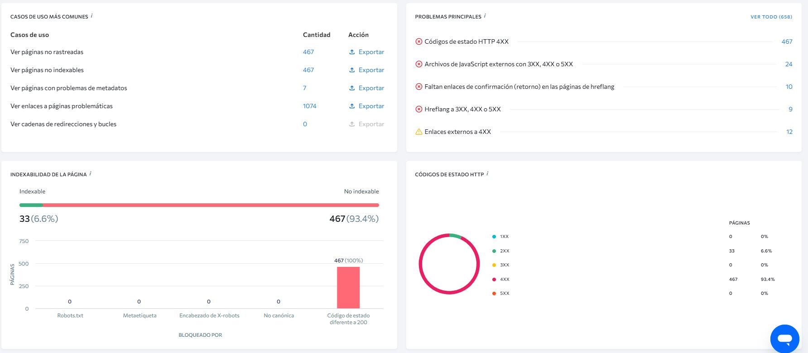

Lo más alarmante es lo que podemos ver en la imagen anterior, y es que que **467 páginas (el 93,4%) son no indexables**. Esto significa que Google no puede incluirlas en sus resultados de búsqueda, lo cual representa una gran pérdida de potencial SEO. Las razones pueden ser etiquetas noindex, errores en el código, problemas con encabezados HTTP o restricciones mal configuradas en el archivo robots.txt.

Además, se identifica que solo **33 páginas (6,6%) son indexables**, una cifra extremadamente baja para una plataforma con tanto contenido como Superprof. También se enumeran múltiples errores relacionados con **códigos de estado HTTP**, enlaces rotos, etiquetas hreflang mal implementadas y archivos JavaScript defectuosos.

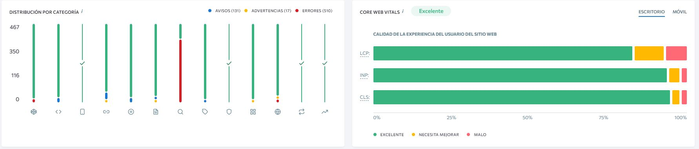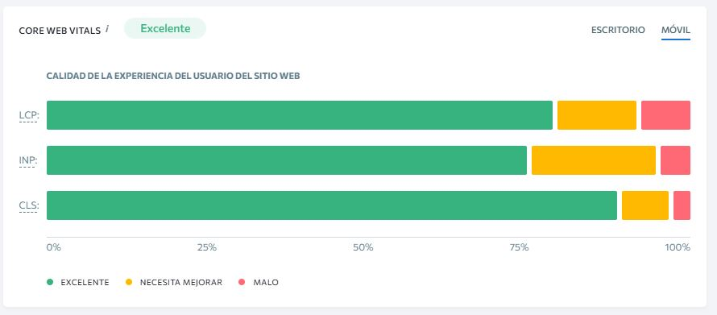

También comentar que en las 2 anteriores imágenes podemos ver que tanto en la web como en la versión móvil dispone de errores y advertencias pero en la versión móvil tiene más errores que en la versión web.

Este resumen deja claro que la estructura técnica de Superprof **tiene graves deficiencias** en cuanto a rastreabilidad e indexación, lo cual abre una oportunidad clara para cualquier competidor con una base técnica bien construida.

**GOOGLE SEARCH CONSOLE**

Pel que fa a Google Search Console cal comentar que és una eina fonamental per a qualsevol persona que gestioni un lloc web i vulgui millorar el seu posicionament a Google. Aquesta plataforma gratuïta ofereix múltiples funcions que són molt útils per treballar el SEO. Una de les seccions més importants és la de rendiment, que mostra dades com els clics, les impressions, la posició mitjana i el percentatge de clics per a cada consulta que porta trànsit al web. Això permet analitzar quines paraules clau funcionen millor, detectar oportunitats de millora i optimitzar els continguts per aquelles cerques amb potencial.

També és molt rellevant la secció de cobertura, on s’informa de quines pàgines han estat indexades per Google i si hi ha cap error com ara pàgines no trobades o bloquejades. Aquesta informació és vital perquè una pàgina que no estigui indexada no apareixerà als resultats de cerca. La funció de sitemap permet enviar a Google un mapa del lloc web per facilitar la indexació i garantir que s’estan rastrejant totes les pàgines importants.

A més, Search Console inclou dades sobre l’experiència amb la pàgina, que inclou factors com la velocitat de càrrega, la usabilitat en dispositius mòbils i la seguretat del lloc. Aquests elements formen part del que Google anomena Core Web Vitals i tenen un pes cada cop més gran en el rànquing de cerca. També es pot consultar quins enllaços interns i externs té el web, un aspecte clau per al SEO, ja que els enllaços d’altres webs poden aportar autoritat i millorar la posició del lloc als resultats.

Un altre apartat rellevant és el de problemes de seguretat i accions manuals. Aquí s’informa si Google ha aplicat alguna penalització al lloc, cosa que podria afectar greument el posicionament, així com si s’ha detectat programari maliciós. També destaca la funció d’inspecció d’URL, amb la qual es pot veure com Google veu una pàgina concreta, comprovar si està indexada i fins i tot sol·licitar-ne la reindexació després de fer-hi canvis.

Finalment, Search Console també permet gestionar el trànsit de recerca internacional, molt útil si el web té versions per a diferents països o idiomes, i ofereix informes sobre millores com ara dades estructurades, breadcrumbs o altres elements que ajuden a mostrar fragments enriquits als resultats de cerca. En resum, Search Console és una eina indispensable per controlar la visibilitat del lloc web a Google, detectar i corregir problemes tècnics i optimitzar el posicionament orgànic.

**2.4.3.Llista d'aspectes a optimitzar per a SEO**

### **🔍 1. Factors de contingut de la pàgina (On-Page Content Factors)**

**1. Inclusió de paraules clau als elements del contingut**Incloure les paraules clau principals a llocs estratègics: el títol de la pàgina (title tag), el primer encapçalament (H1), els subtítols (H2-H3), les descripcions d’imatges (atribut alt), la metadescripció i a l’URL. Aquesta pràctica ajuda als motors de cerca a entendre millor de què tracta la pàgina i millora el posicionament per a aquestes consultes.

**2. Qualitat i originalitat del contingut**Google premia el contingut útil, original i que resol les necessitats de l’usuari. Copiar contingut d’altres webs penalitza el posicionament. Cal aportar valor, explicar amb claredat i utilitzar un estil propi.

**3. Longitud del contingut**Els articles llargs (mínim 800-1000 paraules per a temes competitius) tendeixen a posicionar millor perquè permeten abordar el tema en profunditat. Això no vol dir afegir paraules innecessàries, sinó aprofundir i estructurar bé la informació.

**4. Actualització del contingut**Google prefereix contingut actualitzat, especialment en temes que canvien sovint (normatives, preus, consells acadèmics, etc.). Una web amb articles antics i sense manteniment perd força de posicionament.

**5. Estructura clara amb etiquetes HTML (H1, H2, H3...)**Els encapçalaments ajuden a jerarquitzar el contingut i fer-lo escanejable per l’usuari i pels motors de cerca. És clau utilitzar un sol H1 per pàgina i després subdividir amb H2 i H3.

**6. Dades estructurades (Schema.org)**Es tracta de codi especial que s’afegeix a les pàgines per oferir informació addicional a Google (per exemple: ressenyes d’alumnes, preus, tipus de servei...). Això pot mostrar resultats enriquits (rich snippets) a les SERP i millorar el CTR.

### **🔗 2. Factors de link building (Off-Page SEO)**

**7. Quantitat i qualitat d’enllaços entrants**Els backlinks continuen sent un dels factors més potents de posicionament. S’ha de treballar per obtenir enllaços des de llocs amb autoritat i del mateix sector (educació, formació, universitats, etc.).

**8. Diversitat d’enllaços i àncores**És recomanable tenir una àmplia varietat d’enllaços i no repetir sempre les mateixes paraules a l’àncora (text clicable). Això fa que l’estratègia sigui més natural i menys penalitzable.

**9. Reputació del domini que enllaça**No tots els backlinks tenen el mateix valor. Un enllaç des d’un lloc amb molta autoritat i confiança (per exemple, una universitat o mitjà de comunicació) té més pes que cent enllaços des de blocs desconeguts.

**10. Mencions sense enllaç (brand mentions)**Google pot tenir en compte les mencions a la teva marca fins i tot si no hi ha un enllaç directe. Això passa especialment en entorns locals o de marca reconeguda. Ajuden a reforçar la reputació.

### **🏠 3. Factors de Local SEO**

**11. Fitxa de Google Business Profile optimitzada**És fonamental per aparèixer en cerques locals i en el Google Maps. La fitxa ha d’estar completament emplenada amb horaris, fotos, descripció, serveis, ressenyes, i actualitzacions periòdiques.

**12. Consistència del NAP (Nom, Adreça i Telèfon)**El NAP ha de ser exactament igual en tots els directoris i webs on aparegui la teva empresa (Google, Páginas Amarillas, Yelp, etc.). Inconsistències poden confondre a Google i afectar negativament el SEO local.

**13. Ressenyes d’usuaris i respostes**Les opinions d’alumnes són un factor molt important en SEO local. A més, respondre-les (positives i negatives) millora la confiança i augmenta el CTR en cerques amb ressenyes visibles.

**14. Geolocalització de paraules clau i continguts**És important utilitzar paraules clau amb ubicacions específiques (ex: “classes de repàs a Girona”) per captar tràfic localitzat i sortir en resultats geolocalitzats.

### **⚙️ 4. Factors tècnics de la pàgina (Technical SEO)**

**15. Temps de càrrega i Core Web Vitals**Una web lenta fa perdre posicions i usuaris. Google mesura paràmetres com el LCP (Largest Contentful Paint), FID (First Input Delay) i CLS (Cumulative Layout Shift) per avaluar l’experiència de càrrega.

**16. Disseny responsive i compatibilitat mòbil**La majoria de visites provenen de dispositius mòbils. És imprescindible que la web s’adapti bé a qualsevol pantalla, sense errors ni botons petits.

**17. Certificat SSL i ús de HTTPS**La seguretat del lloc és un requisit bàsic. Si el lloc no té HTTPS actiu, Google ho pot considerar una web no segura, i això afecta el posicionament i la confiança dels usuaris.

**18. Sitemap i Robots.txt ben configurats**El sitemap.xml ajuda Google a indexar les pàgines correctament. L’arxiu robots.txt permet restringir o permetre l’accés a certes zones. Tots dos han d’estar ben configurats i actualitzats.

### **🧭 5. Factors d’experiència d’usuari (UX i SEO)**

**19. Temps de permanència i percentatge de rebot**Si un usuari entra i marxa ràpidament (bounce rate alt), Google pot interpretar que la pàgina no és útil. Cal millorar el contingut i l’experiència perquè es quedin més temps i interactuïn.

**20. Navegació clara i estructura intuïtiva**Un bon menú de navegació, categories clares i accessos ràpids (breadcrumbs, filtres, recerques internes) milloren l’experiència de l’usuari i ajuden a indexar millor el contingut.